Quilling – wiosenne tulipany
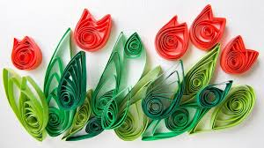

Quilling (ang. „nawijać na pióro lub rurkę”) technika z rodzaju papieroplastyki (zwana też papierowym filigranem) służąca do tworzenia ozdób z wąskich pasków papieru zwiniętych w kształt sprężyny spiralnej i odpowiednio uformowanych przez zagniecenie zewnętrznych warstw papieru.

Wiosną ogrody i parki stają się kolorowe i zielone. Wzory na klombach często tworzone są z kolorowych tulipanów. W naszych domach możemy również stworzyć kwiatowe kompozycje. Pąki tulipanów ukryły się w naszych dłoniach!
Do stworzenia takiej wiosennej, tulipanowej łąki potrzebne są kolorowe kartki A4.
Najlepiej byłoby użyć niszczarki do papieru. Wkładamy kartki ostrożnie tak, aby nie zostały poszarpane. Można też oczywiście użyć nożyczek.
Kartki zwijamy w kółko na wykałaczce, której końce zostały rozdwojone lub palcami, tak powstają wzory, które układamy według wymyślonego kształtu na przygotowanej kartce lub na wyciętym z kartonu szablonie np. w kształcie serca. Końce zwiniętych pasków podklejamy klejem wikolem lub magic do papieru.
„Ślimaczki” przyklejamy jeden obok drugiego. Możemy dodać kokardki lub elementy wycięte z papieru.
Miłej zabawy.

